|  |  |  |  |
| --- | --- | --- | --- |
| МІНІСТЕРСТВО ОСВІТИ І НАУКИ УКРАЇНИ  КИЇВСЬКИЙ НАЦІОНАЛЬНИЙ УНІВЕРСИТЕТ імені Тараса Шевченка  ФАКУЛЬТЕТ ІНФОРМАЦІЙНИХ ТЕХНОЛОГІЙ  **Кафедра програмних систем і технологій**  Дисципліна  **« Комп’ютерна графіка та візуалізація »**  **Лабораторна робота № 3** | | | |
| **Виконав:** | Кощей Роман Віталійович | **Перевірила**: | Жабська Є. О. |
| Група | ІПЗ-22 | Дата перевірки |  |
| Форма навчання | денна | Оцінка |  |
| Спеціальність | 121 |
| 2024 | | | |

Програма організована як CLI, тобто аргументи контролюються аргументами.

**1. Об'єднання зображень**

Програмно реалізуйте можливість об'єднувати два зображення горизонтально або вертикально. При цьому користувач повинен мати можливість вибрати напрямок об'єднання та обрати зображення для об'єднання.

Команда:

python3 ./src/lab_3.py ./images/town.jpg ./images/song.jpg --join 1 0 --join_direction horizontal

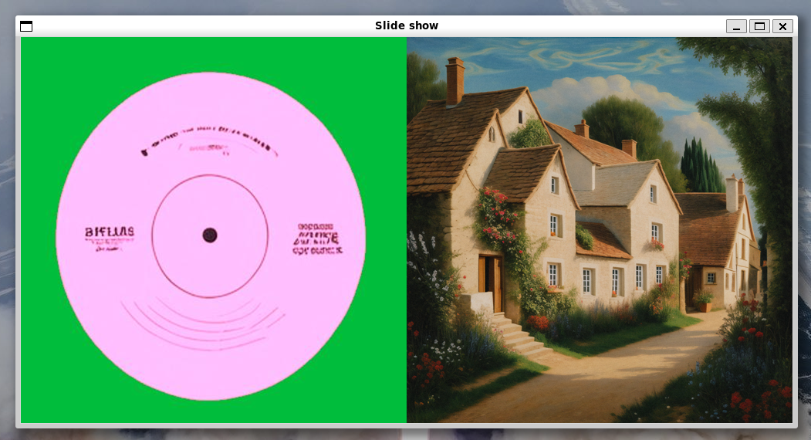

python3 ./src/lab_3.py ./images/town.jpg ./images/song.jpg --join 1 0 --join_direction vertical

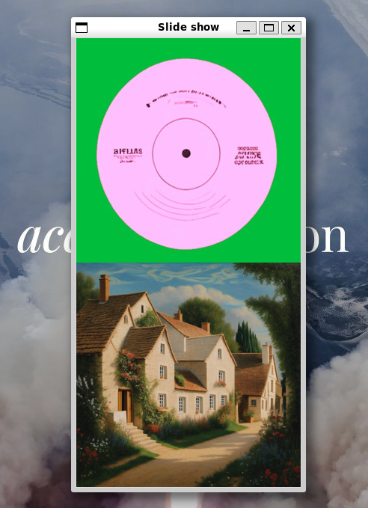

**2. Створення водяного знаку на зображенні**

Розробіть інструмент для додавання водяного знаку до зображення. Користувач повинен мати можливість вибрати текст водяного знаку, його положення та прозорість, розмір, колір та будь-які інші параметри тексту.

Команда:

python3 ./src/lab_3.py ./images/town.jpg --watermark_text "By Roman Koshchei" --watermark_position 50 50 --watermark_font_size 264 --watermark_color 255 255 255 --watermark_opacity 200

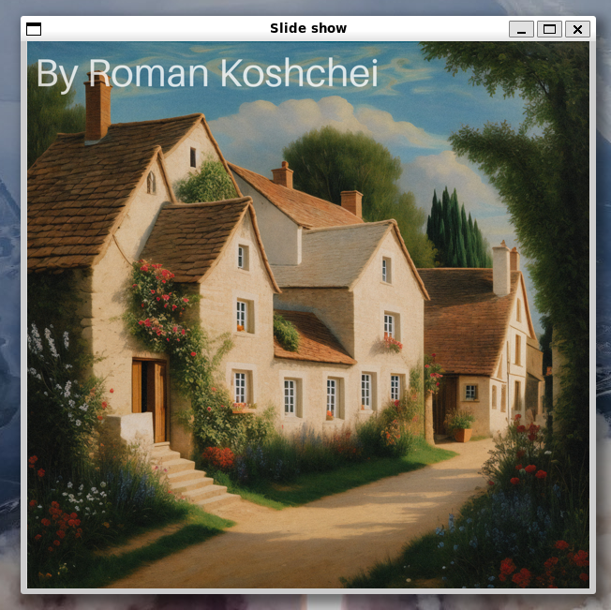

**3. Створення слайд-шоу**

Створіть простий програвач, який відтворює послідовно зображення, які було отримано в результаті виконання попередніх завдань лабораторних робіт, з певною затримкою, створюючи ефект слайд-шоу.

Слайдшоу між двома зображеннями. Зображення змінюється кожну секунду

Команда:

python3 ./src/lab_3.py ./images/town.jpg ./images/song.jpg

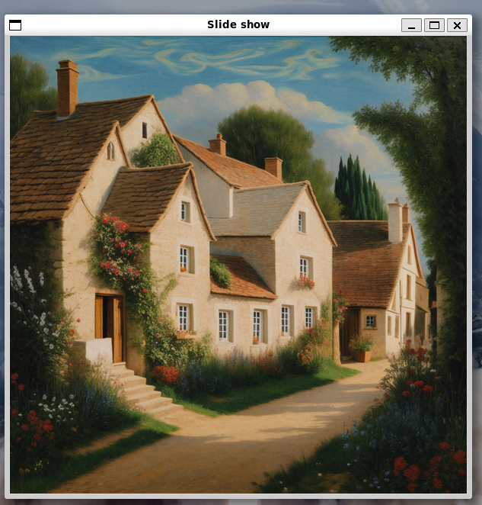

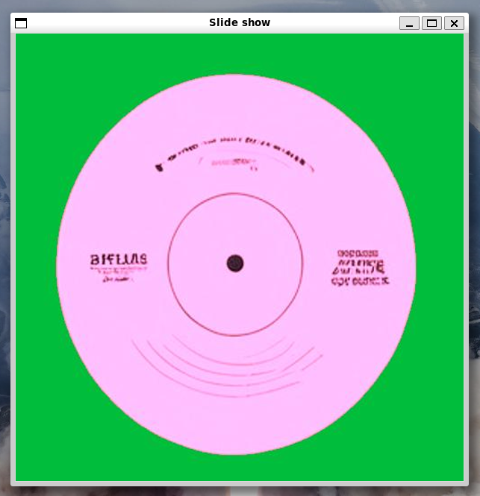

**Код:**

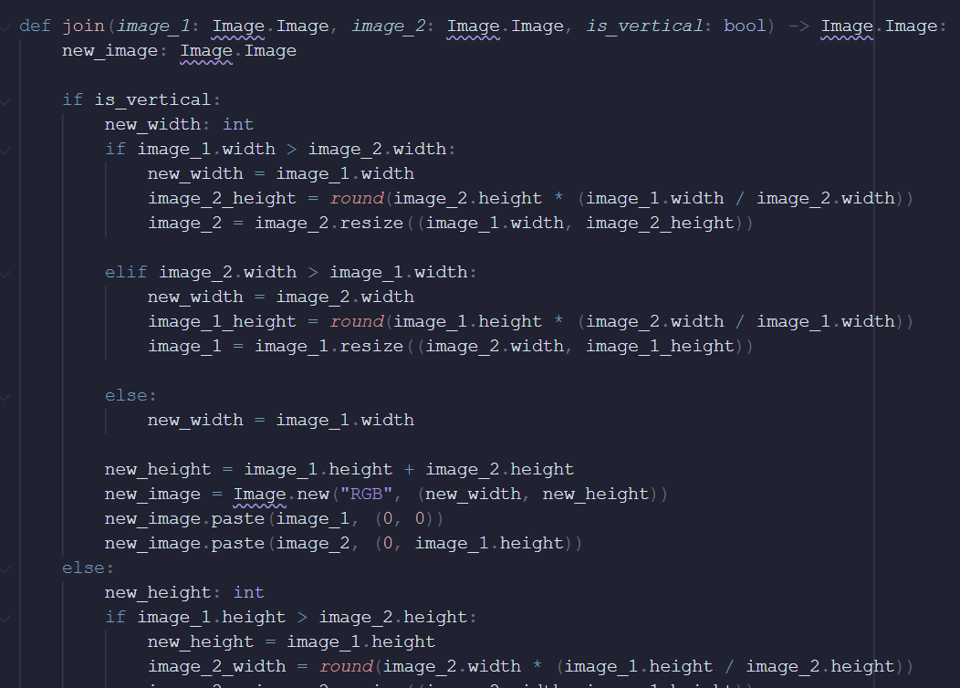

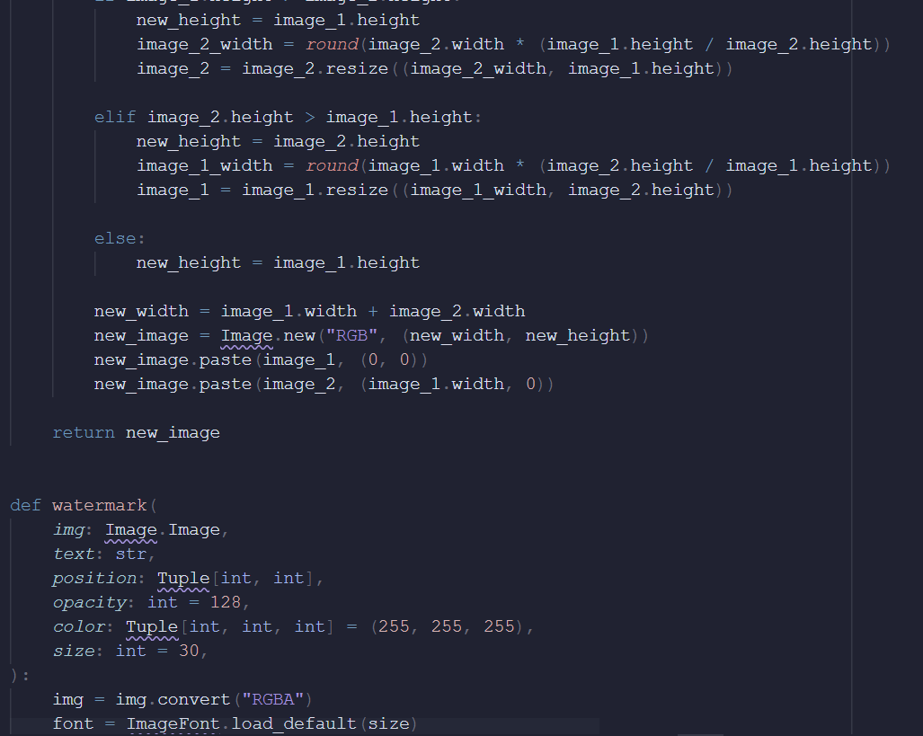

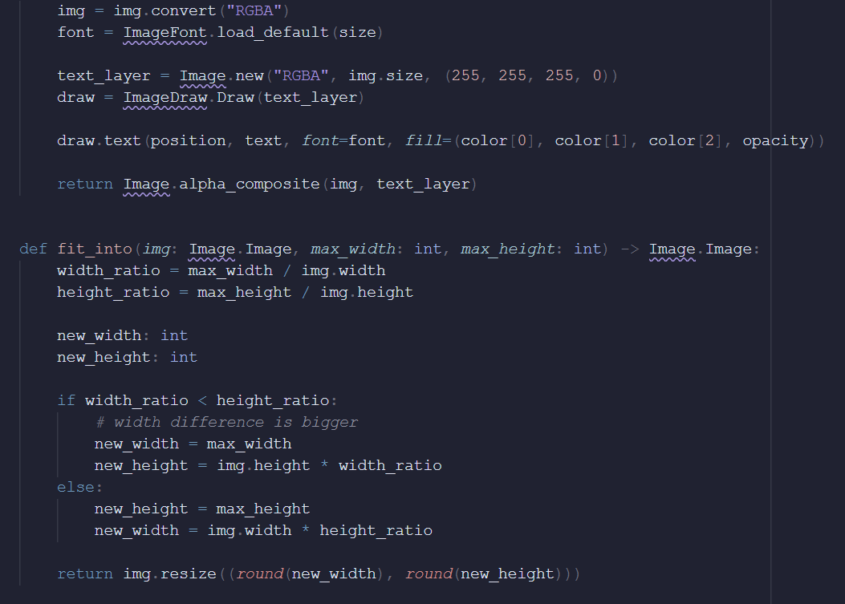

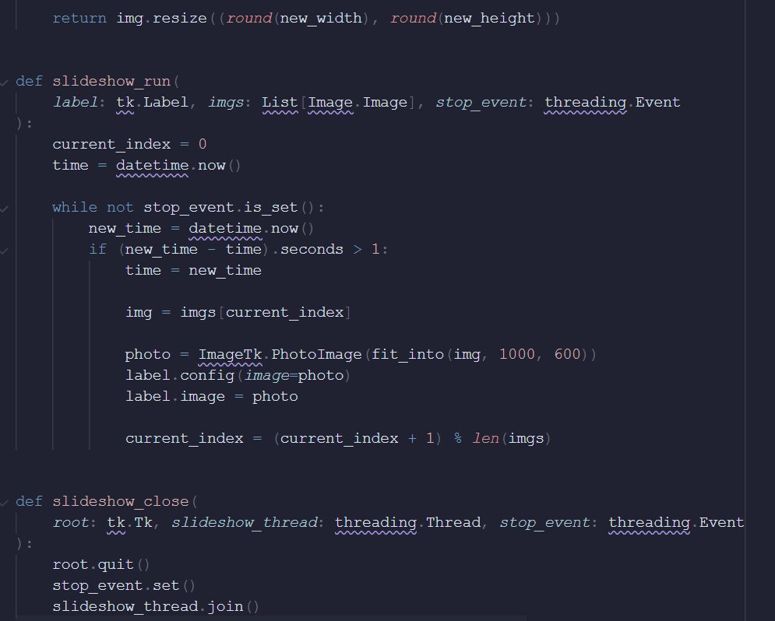

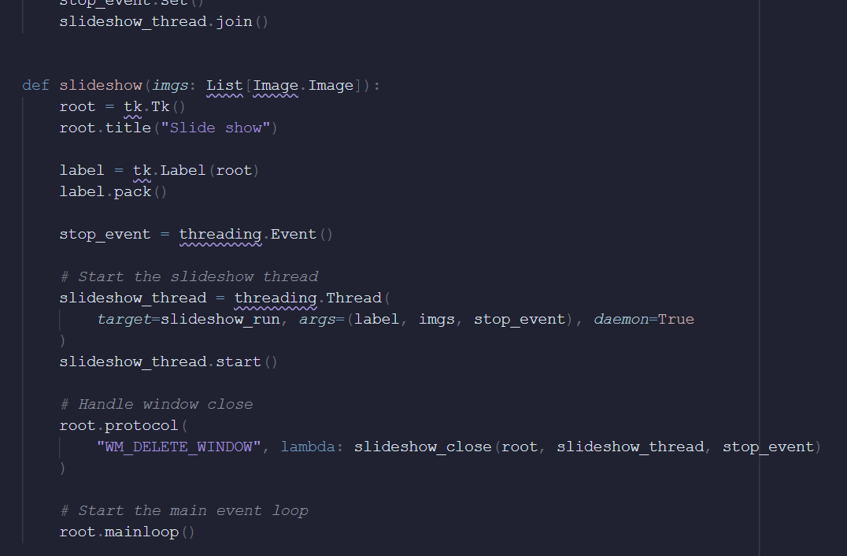

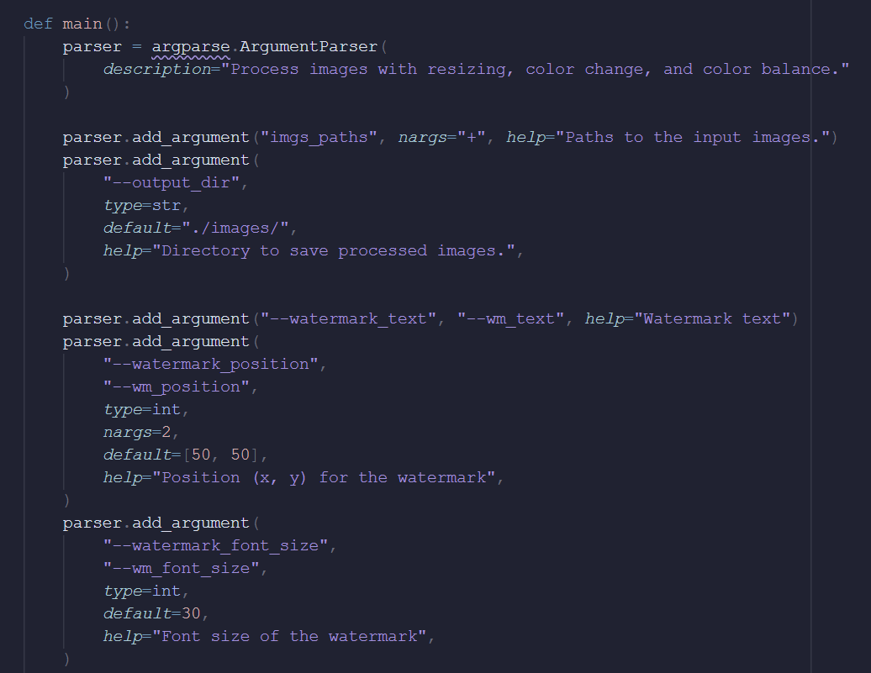

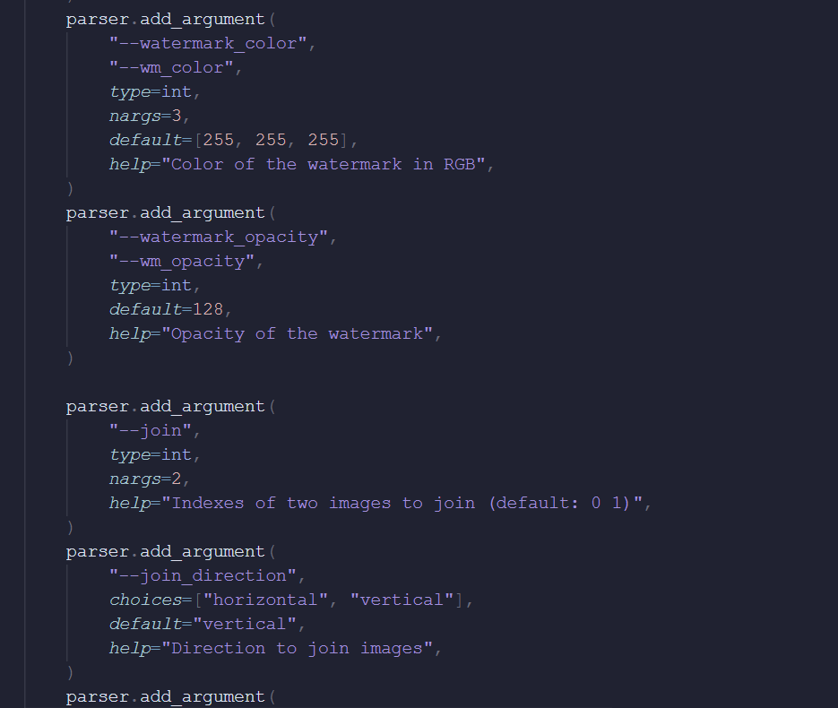

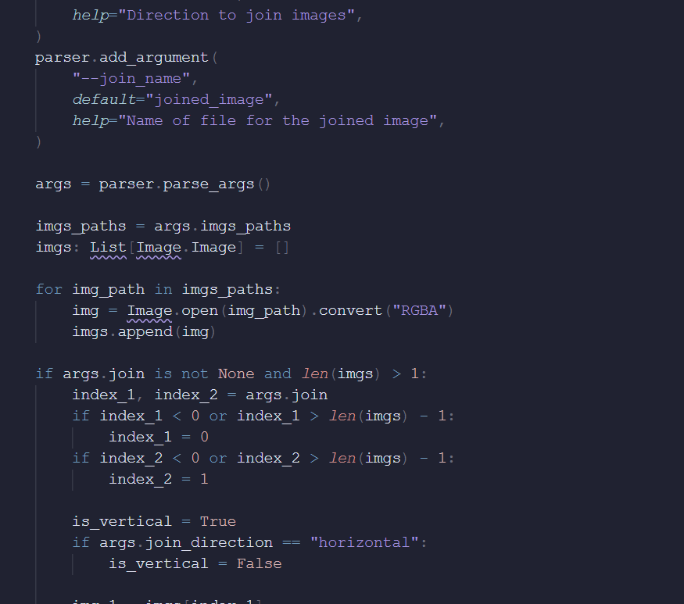

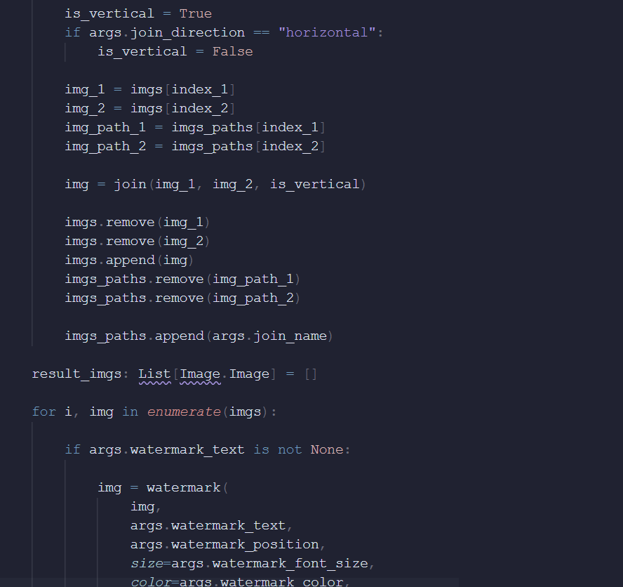

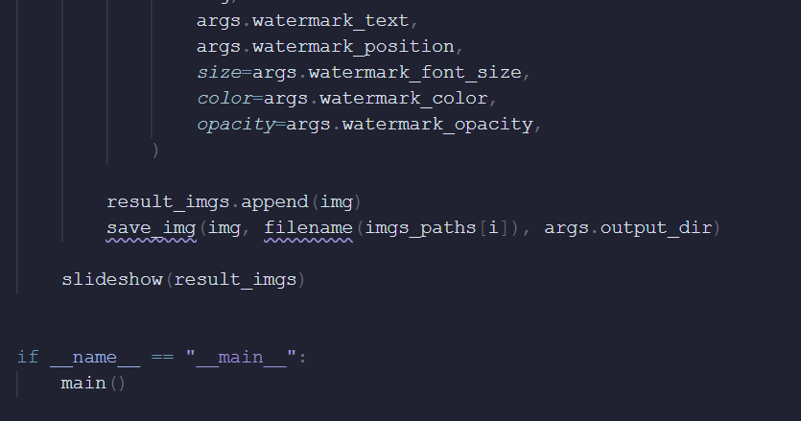

**Висновки:**

У ході лабораторної роботи було реалізовано програму для об'єднання зображень, додавання водяного знаку та створення слайд-шоу. Це дозволило закріпити навички роботи з графічними зображеннями, налаштуванням їх параметрів та автоматизацією процесів. Робота продемонструвала ефективне застосування алгоритмів обробки зображень і базових елементів графічного інтерфейсу.